mlROADS Objednávka č. MIROP25700667

•

|  |  |  |
| --- | --- | --- |
| **ObJednatel:**  **Ml Roads a.s.**  Koželužská 2450/4, Libeň, 180 00 Praha 8  IČO: 17331099 DIČ: CZ17331099  Zapsaný v OR u Městského soudu v Praze pod sp. zn. B 27461 Bankovní spojení:  Komerční banka, a.s., č. ú.: 123-6606630207/0100 Objednávku administruje:  Ing. Kateřina Kantorová, pfípravář  tel.: 605 081 733, e-mail: [katerina.kantorova@mtroads.cz](mailto:katerina.kantorova@mtroads.cz) Osoby oprávněné:   * k vydáváni pokynů týkajícich se realizace plnění zhotovitele:   Ing. Martín Bella, stavbyvedoucí  tel.: 724 558 912, e-mail: [martin.bella@mi-roads.g](mailto:martin.bella@mi-roads.g)   * k odsouhlasováni rozsahu provedeného plněni zhotovitele:   Ing. Martin Bella, stavbyvedoucí  tel.: 724 558 912, e-mail: [**martin.bela@mi-roads.cz**](mailto:martin.bela@mi-roads.cz)  Čislo stfediska/stavby: 70000200 |  | **Zhotovitel:**  **Technické služby Kaplice spol. s.r.o.**  Bělidlo 180, 382 41 Kaplice  IČO: 639 07 992 DIČ: CZ63907992  Zapsaný v OR u KS vč. Budějoviclch pod sp. zn. C 5805 Bankovni spojeni:  ČSOB a.s., č. ú.: 291457114/0300  Kontaktní osoba:  Ing. Jiřl Zevl, jednatel  tel.: 605 157 157, e-mail: jednatel@likaol� |
|  | |

V Hubenově dne 02.06.2025

Zhotovitel se zavazuje na základě této objednávky provést pro objednatele na svůj náklad a nebezpečl niže specifikované dílo a objednatel se zavazuje zaplatit zhotovitel! za toto řádně a včas provedené dllo dohodnutou cenu.

|  |  |  |  |
| --- | --- | --- | --- |
| **Předmět díla** | | | |
| Zásobováni vodou objektu na parc. č. 2114/14 *v* k.ú. Suchdol u Bujanova | | | |
| **Položka** | **Množství (předpoklad)** | **Jednotková cena bez DPH (Kč/MJ)** | **Předpokládaná**  **cena položky bez DPH (Kč)** |
| Rozpis ceny díla je uveden *v* oceněném soupisu pracl (cenové nabldce zhotovitele), který je *v* pi'lloze této objednávky. | | | |
| Bude fakturováno dle skutečnosti na základě potvrzeného soupisu praci. | | | |
| Předpokládaná maximální cena dfla bez DPH celkem {Kč): (DPH bude účtována dle účinných právnich předpisů) | | | Max. 300.000,- |

Čas plněni:

Zahájení: 03.06.2025 Dokončení (včetně předání): 31.12.2025

Zhotovitel dílo provede ve výše uvedených termínech, nedohodnou-li se smluvní strany písemně (postačí e-mailem) jinak. Objednatel je oprávněn pisemnou výzvou zaslanou na a-mail výše uvedené kontaktní osoby zhotovitele určit (i opakovaně) jiný/é než shora uvedený/uvedené termin/y zahájení, a to podle potřeb objednatele. Tato výzva bude zhotoviteli zaslána alespoň 2 kalendářni dny pi'edem. Dojde-li takto k posunu některého terminu, docházl bez dalšího k posunu na tento termín technicky čí jinak přímo navazujícich terminů pro dokončeni, jakož i na tento termín navazujících dílčích termínů, a to o stejný časový úsek {počet dnů), o který byl příslušný termin posunut. V souvislostí s prováděním díla v jiných než výše uvedených terminech na základě výzvy objednatele nevznikají zhotoviteli jakékoli dodatečné finanční nebo časové nároky. Nesplněni jakéhokoli termínu zhotovitelem je považováno za podstatné porušení objednávky. Dílčí práce prováděné v rámci díla budou probihat na základě pokynů objednatele a v objednatelem požadovaném rozsahu. Zhotovitel jinak postupuje při provádění dfla s náležitou rychlostí a na vlastni odpovědnost samostatně tak, aby s potřebnou péčí provedl včas plně funkčni a bezvadné dilo, které bude sloužit svému účelu. Zhotovitel je povinen vyžádat si pokyn objednatele, kdykoliv bude řádné a včasné provádění dlla ohroženo nebo kdykoliv vznikne pochybnost o vhodném způsobu prováděni díla. Tím není dotčena odpovědnost zhotovitele za řádné a včasné provedení díla.

### Místo provedení díla:

Drážní domek Suchdol (SO 358) na stavbě .D3 0312/1 KAPLICE NADRALÍ - NAžlDLA". Zhotovitel musí omezit svou činnost na jemu předem určené místo a je povinen řídit se při uživáni staveniště pokyny objednatele. Odpovědnost za překročení záboru stavby {včetně odpovědnosti za újmu způsobenou tím objednateli, investorovi čí třetím osobám) nese zhotovitel.

### Platební podmínky:

Skutečná celková cena dila bude stanovena na základě zhotovitelem skutečně provedených prací vynásobených příslušnou jednotkovou cenou specifikovanou v této objednávce. Ve shora uvedené ceně díla {resp. příslušné jednotkové ceně) jsou zahrnuty veškeré náklady

vzniklé zhotoviteli v souvislosti s prováděnlm dlla. Jednotkové ceny jsou závazné a nezměnitelné. Změna ceny dlla (jednotkových cen) z důvodu případné změny výše nákladů zhotovitele v čase (např. zvýšeni nákladů na pracovní síly, věci určené pro dílo) je vyloučena.

Provedeni praci v menším rozsahu, než je rozsah odpovidajlcl výše uvedené předpokládané maximálnl ceně dlla, nebude mít vliv na jednotkové ceny a zhotoviteli z tohoto důvodu nevzniká právo na žádnou kompenzaci nad cenu za skutečně provedené práce. Překročení předpokládané maximální ceny díla není přípustné. Zhotovitel bere výslovně na vědomi, že nemá na základě této objednávky nárok na úhradu ceny nad rámec předpokládané maximální ceny díla a platí, že jeho případné další plněni je v předpokládané maximální ceně dlla již zahrnuté. Bude-li hrozit překročeni předpokládané maximální ceny díla, upozorní zhotovitel okamžitě objednatele na tuto skutečnost a v závislosti na další dohodě smluvnlch stran této objednávky může být vystavena nová objednávka nebo uzavřena smlouva.

Předpokladem a současně podmínkou vzniku nároku zhotovitele na zaplaceni ceny dlla nebo jej! části je řádné provedeni pracl dle podmínek této objednávky a fakturace (včetně doručení faktury) provedených a ověřených prací v souladu s touto objednávkou. Obě tyto podmínky plati současně. Zhotovitel je oprávněn fakturovat měsíčně.

**Faktura** musí **kromě** právními **předpisy stanovených náležitosti obsahovat:** obchodní finnu objednatele, jeho sídlo, člslo objednávky, číslo střediska/stavby (viz výše), číslo bankovního účtu zhotovitele odpovídající bankovnímu účtu uvedenému v této objednávce, množství provedených a objednatelem potvrzených prací, jednotkovou cenu a způsob stanovení ceny po položkách. Faktury na plnění, pro které se dle zákona č. 235/2004 Sb. užije režim přeneseni daňové povinnosti, musí navlc obsahovat prohlášení, že .daň odvede zákazník". Přllohou faktury musí být vždy objednatelem odsouhlasené množství provedených prací ve fonně objednatelem potvrzeného soupisu provedených prací, na kterém bude uvedeno číslo objednávky a člslo střediska/stavby (viz výše). Nemá-li faktura- daňový doklad některou z náležitosti stanovených právními předpisy nebo touto objednávkou, popř. nebyly-li připojeny sjednané přílohy či trpí-li jinou vadou, je objednatel oprávněn fakturu zhotoviteli vrátit k opravě s uvedenlm důvodu. V takovém případě běží nová doba splatnosti ode dne doručení opravené faktury objednateli.

**Faktura** musí **být zaslána** na: Ml Roads a.s., Koželužská 2450/4, Libeň. 180 00 Praha 8

nebo elektronicky ve fonnátu pdf na e-mail: [faktUnr@ml--roads.cz](mailto:faktUnr@ml--roads.cz) (objednatel souhlasí s použitím daňového dokladu v elektronické podobě)

Doba splatnosti faktury s náležitostmi daňového dokladu dle zákona č. 235/2004 Sb. je **45 dnů** ode dne řádného doručeni faktury na výše uvedenou adresu. Dnem úhrady faktury je den předání převodniho příkazu bance.

Zhotovitel prohlašuje, že v době uzavl'eni této objednávky není "nespolehlivým plátcem" ve smyslu § 106a zákona č. 235/2004 Sb. a zavazuje se, že v případě, že se v době plněni objednávky nespolehlivým plátcem stane, oznámí tuto skutečnost neprodleně písemně objednateli. Stane-li se zhotovitel nespolehlivým plátcem nebo nastane-li jiná skutečnost zakládající vznik ručení objednatele za zhotovitelem nezaplacenou daň z přidané hodnoty, je objednatel oprávněn zaplatit tuto daň správci daně a vzniklý nárok vůči zhotoviteli jednostranně započist, nebo zadržet částku ve výši této daně do jejího prokazatelného zaplacení zhotovitelem a vedle toho též od této objednávky okamžitě odstoupit. Zhotovitel prohlašuje, že jeho bankovní účet (uvedený v této objednávce a na faktuře) je účtem, který je správcem daně zveřejněn způsobem umožňujícím dálkový přístup a že zůstane takovým účtem po celou dobu účinnosti této objednávky.

#### Jakost díla:

Dílo bude provedeno způsobem, v jakosti a s vlastnostmi splňujícími požadavky definovanými v Technických kvalitativních podmínkách staveb pozemních komunikaci (dostupné na [http://www.pjpk.cz/technicke-kvalitativni-podminky-staveb-tkp/), (dále](http://www.pjpk.cz/technicke-kvalitativni-podminky-staveb-tkp/)%2C(dále) též jen .TKP"), ve znění Zvláštnich technických kvalitativních podmínek ŘSD ČR pro stavbu .D3 0312/1 KAPLICE NÁDRAŽI - NAŽIDLA• (dále též jen .zTKP") **a v** příslušných právních předpisech a technických nonnách, jinak způsobem, v jakosti a s vlastnostmi obvyklými tak, aby mohlo plně sloužit svému účelu. Zhotovitel odpovídá za jakost vody.

#### Ostatní ujednání:

Zhotovitel prohlašuje, že činnosti, které jsou předmětem jeho plnění podle této objednávky, spadají do předmětu jeho podnikání, má veškerá potřebná oprávněni kjejich prováděni, je pro ně plně kvalifikován, vykonává je samostatně, pod vlastním jménem, na svůj náklad a nebezpečí, s odbornou péči, na vlastní odpovědnost a prostřednictvím zaměstnanců, kterými disponuje v potl'ebném počtu a kvalifikační skladbě, neumožňuje výkon nelegální práce ve smyslu § 5 pism. e) zákona č. 435/2004 Sb., o zaměstnanosti (dále jen ,,zákon o zaměstnanosti"), a pokud provádí dilo prosti'ednictvím svých zaměstnanců, kteří jsou cizinci ve smyslu zákona o zaměstnanosti, musí tito cizinci splňovat podmínky pro přijetí do zaměstnání a zaměstnávání dle zákona o zaměstnanosti. Zhotovitel při realizaci této objednávky odpovídá objednateli za kvalitu, všeobecnou a odbornou správnost poskytovaného plněni a za dodržováni právních předpisů, včetně

pracovněprávních předpisů, předpisů v oblasti bezpečnosti a ochrany zdraví při práci (BOZP), požámi ochrany (PO) a ochrany životního prostl'edí (OLP), a za újmu na majetku či zdrav! objednatele, jeho pracovníků či tfetich osob. Zhotovitel je povinen mít uzavřenou pojistnou smlouvu, která bude pokrývat riziko z jeho činnosti dle této objednávky. Zhotovitel dále prohlašuje, že splňuje veškeré povinnosti vyplývající z nařlzeni Evropského parlamentu a Rady (EU) 2016/679 ze dne 27. dubna 2016 o ochraně fyzických osob v souvislosti se zpracováním osobních údajů a o volném pohybu těchto údajů a o zrušeni směrnice 95/46/ES (GDPR) vůči subjektům údajů, jejichž osobní údaje na základě této objednávky předává nebo jinak zpřístupňuje objednateli. Zhotovitel se zavazuje dodržovat též Etický kodex Skupiny Metrostav: [https://www.skupinametrostav.cz/cs/eticky-kodex.](http://www.skupinametrostav.cz/cs/eticky-kodex) Splnění těchto podmínek a povinnosti je zhotovitel povinen zajistit i u svých připadných poddodavatelů. Zhotovitel je odpovědný za jednání a porušení smluvních povinností jakéhokoli poddodavatele, jeho zmocněnců nebo zaměstnanců tak, jako kdyby šlo o jednánl a porušeni smluvních povinnosti zhotovitele. Požádá-li o to objednatel, je zhotovitel povinen splnění prohlášení a povinnosti uvedených v této objednávce nebo právních předpisech bez zbytečného odkladu prokázat předložením potřebných dokladů. Porušení kteréhokoli z těchto prohlášeni či povinností, včetně porušení právních předpisů, je podstatným porušením objednávky. Způsobí-li zhotovitel svým jednáním objednateli škodu, která může spočívat též v povinnosti objednatele uhradit sankci uloženou orgánem veřejné moci či třetí osobou, nahradit škodu, napravit vadné plnění nebo uhradit tzv. spoluúčast vůči pojišťovně, uhradí zhotovitel objednateli tuto škodu, a to minimálně ve výši částky, kterou objednatel v souvislosti s daným jednáním vynaložil; tím nejsou dotčena jiná práva objednatele dle této objednávky či právních předpisů. V přfpadě vadného plnění zhotovitele nebo jakékoli škodné události vzniklé v souvislosti s jednáním zhotovitele má objednatel právo pozastavit úhradu ceny d[la až do předpokládané výše škody či nároku na slevu, jež mohou v důsledku toho objednateli vzniknout, a to až do napraveni vadného plněni, nahrazeni škody či vypořádáni vadného plněni nebo škody započtením. Zhotovitel výslovně potvrzuje, že nemá evidován nedoplatek na pojistném a penále na sociálním zabezpečeni a příspěvku na státní politiku zaměstnanosti a na veřejném zdravotním pojištěni. Zhotovitel rovněž čestně prohlašuje a výslovně potvrzuje, že mu nebyla v obdob! 12 měsíců předcházejících zahájení realizace smluvního plněni pro objednatele pravomocně uložena pokuta vyššl než 100.000,- Kč za porušení povinností vyplývajících z pracovněprávních předpisů. Zhotovitel je povinen předložit objednateli pisemné potvrzeni skutečností uvedených v předchozích dvou větách i kdykoli v průběhu plnění, pokud jej o to objednatel požádá.

Mimo jiné důvody stanovené obecně závaznými právnlmi předpisy a touto objednávkou je objednatel oprávněn od této objednávky odstoupit též v případě, že investor stavby neschválil zhotovitele jako podzhotovitele na stavbě, nebo toto schválení zruší, nebo též v případě, kdy dojde k zániku právnlch účinků smlouvy o dílo objednatele s investorem na provedení zakázky, jež s plněním dle této objednávky souvisí, nebo v pl'ípadě, že objednatel přestane na této stavbě provádět práce, které jsou předmětem této objednávky. Objednatel je též oprávněn od objednávky odstoupit, prohlásí-li zhotovitel, že nebude moci z jakéhokoli důvodu řádně a včas plnit stanovené terminy, dokončit dílo nebo je předat objednateli nebo se tyto skutečnosti stanou nezpochybnitelnými, anebo v pl'ípadě, že bude rozhodnuto o úpadku zhotovitele. Objednatel má právo objednávku bez udáni důvodů vypovědět. Výpovědní doba je sedm dnů ode dne doručeni výpovědi zhotoviteli. Při neplnění ujednáni objednávky zhotovitelem je objednatel oprávněn zasáhnout, a to na náklady zhotovitele. Rozumí se tim pfedevšim, že objednatel může sám nebo prostřednictvím třetí osoby zrealizovat některé části dila, práce vedlejší a pomocné, úklidy, bezpečnostní opatření apod. Takovýmto zásahem není dotčena povinnost zhotovitele včas dokončit a předat dílo bez vad a nedodělků, přičemž zůstávají zachovány veškeré sankce a postihy vůči zhotoviteli dle této objednávky včetně práva objednatele odstoupit od objednávky. Rovněž nezaniká odpovědnost zhotovitele za vady, ani záruka za jakost (byla-li sjednána), ani nejsou dotčeny žádné jiné povinnosti zhotovitele vyplývajicí z této objednávky. Pro vyloučeni pochybností se smluvní strany dohodly, že zaniknou-li právní účinky objednávky jinak než jejlm splněnlm (např. odstoupenlm), (i) je objednatel povinen uhradit zhotoviteli vždy nejvýše to, o co se objednatel zhotovováním věci průkazně obohatil (hodnota tohoto obohaceni bude vypočtena na základě jednotkových cen dle této objednávky a množstvl skutečně provedeného plnění zhotovitele do okamžiku zániku právních účinků objednávky, přičemž nepřekročí předpokládanou maximální cenu dlla), (ii) je zhotovitel povinen předat objednateli skutečně provedenou část plnění a vyklidit staveniště a (iií) nezanikají nároky, práva, povinnosti a ujednání týkajlci se části plnění provedené před zánikem právních účinků objednávky (např. záruka za jakost, smluvní pokuty).

Platí, že zhotovitel poskytl objednateli rozsahem ani způsobem neomezenou, postupitelnou, nevýhradnl a bezúplatnou licenci k rozmnožování nebo jinému užití dokumentů zhotovitele.

Zhotovitel smí zadat provedení díla nebo jakýchkoli pracl na díle podzhotoviteli jen s předchozím písemným souhlasem objednatele. Podzhotovitelem je každá osoba provádějící za zhotovitele část díla, ne však dodavatel materiálů a podobných plnění. Pfi porušeni této povinnosti je zhotovitel povinen zaplatit objednateli smluvní pokutu ve výši 1 % z předpokládané maximální ceny díla bez DPH, a to za každý případ porušen!.

Při porušení BOZP, PO, OLP je zhotovitel povinen zaplatit objednateli smluvní pokutu ve výši stanovené v Sazebníku pokut BOZP, PO a OlP společnosti Ml Roads a.s. Zhotovitel prohlašuje, že je s tímto sazebníkem seznámen. Porušeni právních předpisů v oblasti BOZP, PO, O2P je podstatným porušením objednávky.

V pfípadě prodlenl zhotovitele s prováděnlm díla oproti dohodnutému nebo určenému terminu provádění (tzn. i zahájení) zaplatí zhotovitel objednateli smluvní pokutu ve výši 0,5 % z předpokládané maximální ceny díla bez DPH, a to za každý i jen započatý den prodlení.

Veškeré informace a dokumenty, s nimiž bude zhotovitel při uzavlrání a plněni této objednávky pficházet do styku, jsou považovány za důvěrné a nesmějí být bez písemného souhlasu objednatele zpřlstupněny třetí straně. Výjimkou je zpřlstupněnl na vyžádáni orgánu veřejné moci na základě zákona, pouze k tomuto účelu a pouze v nezbytné míře. Pl'i porušeni tohoto ujednáni je zhotovitel povinen zaplatit objednateli smluvnl pokutu ve výší 0,5 % z předpokládaně maximálni ceny díla bez DPH, a to za každý přlpad porušení.

Zhotovitel je oprávněn pohledávky za objednatelem vzniklé v souvislosti s touto objednávkou postoupit, zastavit či použit pro jiné zajištění svých dluhů pouze po předchozím písemném souhlasu objednatele. Při porušení této povinnosti je zhotovitel povinen zaplatit objednateli smluvní pokutu ve výši 0,5 % z předpokládané maximální ceny dila bez DPH, a to za každý případ porušení.

Ujednánlm, uplatněním ani uhrazením smluvní pokuty sjednaně touto objednávkou nenl dotčeno právo objednatele požadovat náhradu škody vzniklé z porušeni povinnosti, ke které se smluvní pokuta vztahuje.

Součástí této objednávky jsou Všeobecné smluvní podmínky provádění díla společnosti Ml Roads a.s. (též jen.VSP") ve verzi z roku 2022. Zhotovitel prohlašuje, že je s VSP seznámen. Ujednáni v textu objednávky mají přednost před odchylnými ujednáními VSP, pi'lloh objednávky a dokumentů, na které objednávka odkazuje. Nepoužijí se obchodni podmínky či jiné dokumenty upravujíc! smluvní vztah, na které přímo neodkazuje text této objednávky. Na tuto objednávku a z ní vyplývající práva a povinnosti stran se nevztahují§ 1799 a§ 1800 zákona č. 89/2012 Sb. (dále jen .občanský zákoník").

Vztahy mezi smluvnimi stranami této objednávky, které nejsou výslovně upraveny touto objednávkou, se řídí pi'lslušnými ustanoveními občanského zákoníku. V ostatním se tato objednávka řidl právem Ceské republiky. Pi'lslušné k rozhodováni sporů z této objednávky nebo v souvislosti s ní jsou české soudy. V případě, že zhotovitel po doručeni této objednávky plni předmět této objednávky, platí, že přijal podmínky této objednávky ve znění odeslaném objednatelem zhotoviteli k akceptaci. Pfijeti objednávky s odchylkou či dodatkem je vyloučeno. Objednávka může být měněna pouze uzavřením nové objednávky či smlouvy nahrazující objednávku původní.

Zhotovitel potvrzuje, že souhlasí s výše uvedenými podmlnkami. V případě nepravdivosti výše uvedených prohlášení nebo porušení výše uvedených povinnosti zhotovitele je objednatel oprávněn odstoupit od této objednávky, a to okamžitě.

Nedllnou součástí této objednávky jsou tyto pflíohy:

1. Cenová nabidka.

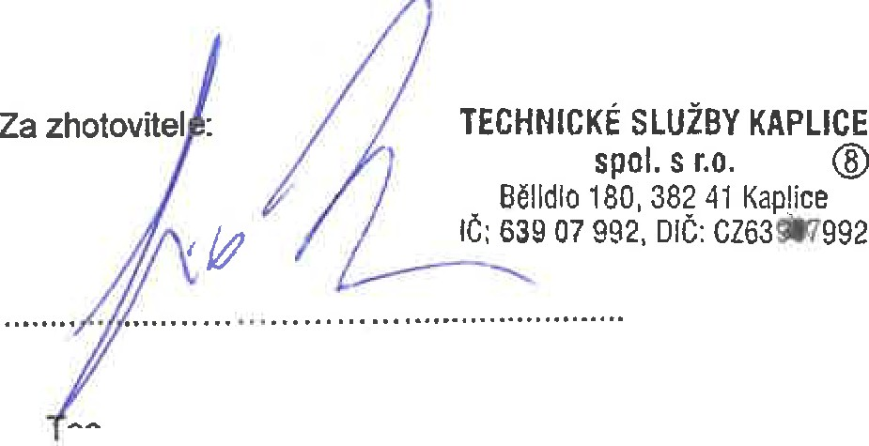

Ing. Jiří Zevl jednatel

echnické služby Kaplice spol. s.r.o.

1. 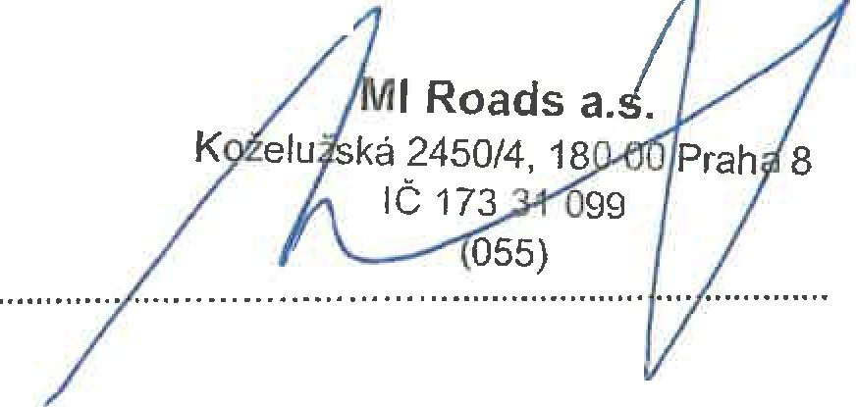Sazebník pokut BOZP. Za objednatele:

Ing. Josef Král oblastní ředitel

### MIRoads1/

..............................._.<.";..�. .....� .....................

.eé.Martin Kunz, MBA --.

ekonom projektu Ml Roads a.s.

**Sazebník pokut BOZP, PO a OŽP**

## Pravidla udělování smluvních pokut:

* 1. Za každý jednotlivý případ porušení povinností zhotovitele v oblasti bezpečnosti práce a ochrany zdraví, požární ochrany a ochrany životního prostředí (dále též jen "BOZP, PO a OŽP") se zhotovitel zavazuje uhradit objednateli příslušnou níže uvedenou smluvní pokutu.
  2. Zhotovitel tímto bere na vědomí, že je odpovědný i za své podzhotovitele a může být na základě tohoto sazebníku pokut pokutován i v případě, že jeho podzhotovitelé budou porušovat příslušné předpisy a zásady bezpečnosti práce, ochrany zdraví, požární ochrany a ochrany životního prostředí.
  3. Zhotovitel prohlašuje, že se jeho zaměstnanci a zaměstnanci jeho pozhotovitelů na vyzvání podrobí orientační dechové zkoušce nebo zkoušce na návykové látky. Odmítne-li některý ze zaměstnanců zhotovitele nebo jeho podzhotovitelů orientační dechovou zkoušku nebo zkoušku na návykové látky, má se za to, že požil alkoholické nebo jiné návykové látky. Takový zaměstnanec bude pokutován a okamžitě vykázán ze staveniště.
  4. Zhotovitel se zavazuje strpět kontroly v oblasti BOZP, PO a OŽP na svém pracovním úseku a u svých zaměstnancu. Dále prohlašuje, že bude řádně a včas odstraňovat zjištěné nedostatky a přijímat nápravná opatření tak, aby nedocházelo k opakování zjištěných nedostatku.
  5. Opakované porušení zásad BOZP, PO a OŽP, neodstranění zjištěných závad či nepřijetí dostatečných opatření může být objednatelem sankcionováno vedle udělení pokuty za konkrétní porušení též i smluvní pokutou v paušální částce uvedené níže v tomto sazebníku. Příslušná smluvní pokuta muže být objednatelem udělena opakovaně, pokud nedojde ze strany zhotovitele ve stanoveném termínu k nápravě jednání/věci.
  6. Zhotovitel bere na vědomí, že smluvní pokuta mu bude sdělena písemně s doložením porušení konkrétní oblasti a povinnosti.
  7. Zhotovitel je povinen bezodkladně uhradit sankce uložené příslušnými správními úřady přímo zhotoviteli nebo jeho podzhotovitelum (bez účasti objednatele). Tím není dotčeno oprávněni objednatele za takové porušení povinnosti uložit zhotoviteli smluvní pokutu dle tohoto sazebníku.
  8. Ujednáním, uplatněním ani uhrazením smluvní pokuty není dotčeno právo objednatele požadovat náhradu škody vzniklé z porušení povinnosti, ke které se smluvní pokuta vztahuje.
  9. Za každý závažný pracovní úraz, k němuž dojde na staveništi zhotovitele resp. jeho podzhotovitelů a který zapříčiní hospitalizaci poškozeného delší než pět dni, je zhotovitel povinen uhradit objednateli smluvní pokutu ve výši 5 % ze sjednané nejvýše přípustné ceny díla bez DPH, maximálně však 200.000,- Kč.

1O. Za každý pracovní úraz s následkem smrti, k němuž dojde na staveništi zhotovitele resp. jeho podzhotovitelu, je zhotovitel povinen uhradit objednateli smluvní pokutu ve výši 10 % ze sjednané nejvýše přípustné ceny díla bez DPH, maximálně však 1.000.000,- Kč.

11. Za každý den prodlení s odstraněním závady ohrožující bezpečnost a životy pracovníků na stavbě je zhotovitel povinen uhradit objednateli smluvní pokutu ve výši 5.000,- Kč počínaje dnem upozornění na závadu až do jejího odstranění.

## Přehled smluvních pokut:

|  |  |
| --- | --- |
| **BOZP - oblast oorušení** | **Sankce** |
| Nepoužívání řádných osobních ochranných oracovních Pomůcek. | 5.000,-Kč |
| Porušení zásad bouracích orací - NV č. 591/2006 Sb. | 10.000,-Kč |
| Porušení zásad práce stroiů a zařízení - NV č. 591/2006 Sb. | 10.000,-Kč |
| Porušení zásad Při práci s vvhrazeným technickým zařízením. | 10.000,-Kč |

|  |  |
| --- | --- |
| Porušení zásad Při betonářských a souviseifcích Pracích - NV č. 591/2006 Sb. | 10.000 -Kč |
| Porušení zásad práce nad vodou nebo na iell hladině- NV č. 591/2006 Sb. | 10.000 -Kč |
| Porušení pravidel zacházení s elektrickými spotřebiči a zařízením pro rozvod energie, revize zařízení - NV č. 591/2006 Sb., NV č. 101/2005 Sb. relevantní vvdané ČSN a TN. | 10.000,-Kč |
| Jiná, zde nespecifikovaná, oorušení vztahuiící se k BOZP dle účinných Pr. Předpisů CR. | 10.000,-Kč |
| Nepředložení požadovaných dokladů vztahuiicích se k zaiištění BOZP. | 10.000,-Kč |
| Porušení zásad práce s žebříky- NV č. 362/2005 Sb., ČSN EN 131-3, zásady stanovené vvrobcem. | 15.000,-Kč |
| Požívání alkoholických náooiů a návvkov-vch látek na oracovišti. | 15.000,-Kč |
| Porušování Dopravního řádu staveniště. | 15.000,-Kč |
| Nezaiištěni výkopů a Přechodů, svahování - NV č. 591/2006 Sb. | 20.000,-Kč |
| Porušeni zásad práce s jeřáby a manipulace s břemeny, jakožto jejich stohování - NV č.  591/2006 Sb. ČSN ISO 12-480-1. | 20.000,-Kč |
| Porušení pravidel práce ve výškách a montážních prací - NV č. 362/2005 Sb., NV č. 591/2006 Sb. | 20.000,-Kč |
| Porušeni zásad pro práci s lešením a dočasnými stavebními konstrukcemi - NV č. 362/2005 Sb., relevantní vvdaná ČSN. | 20.000,-Kč |
| Přidělováni zaměstnanců k pracovní činnosti bez příslušné kvalifikace (bez ověření platnosti průkazů. osvědčení, apod.). | 20.000,-Kč |
| Neohlášení mimořádné události a pracovního úrazu objednateli, neposkytnutí součinnosti Při ieho vvšetřováni obiednateli. | 25.000,-Kč |
| Opakovaná porušení zásad BOZP, neodstranění zjištěných závad, nepřijetí dostatečných opatření - paušální částka. | 35.000,-Kč |

|  |  |
| --- | --- |
| **PO - oblast narušeni** | **Sankce** |
| Zneužití věcn-vch Prostředků oožární ochrany. | 5.000,-Kč |
| Nedodržení zákazu kouření, používáni otevřeného ohně na vyznačených místech, kde je  to zakázáno. | 10.000,-Kč |
| Bezodkladné neoznámení vzniklého požáru příslušnému HZS, inspekční službě obiednatele nebo odoovědnému zaměstnanci obiednatele. | 10.000,-Kč |
| Jiná zde nespecifikovaná porušení vztahuiící se k PO dle účinn-vch or. oředoisů CR. | 10.000,-Kč |
| Provádění prací s otevřeným ohněm bez řádného zaiištění dle účinn-vch or. pfedoisů ČR. | 20.000,-Kč |
| Neudržování volných únikových cest a volného přístupu k nouzovým východům  k rozvodným zařízením el. energie, k uzávěrům vody, plynu v objektech a k prostředkům PO (nástěnné a podzemní hydranty}. | 20.000,-Kč |
| Opakovaná porušení zásad PO, neodstranění zjištěných závad, nepřijetí dostatečných opatření - paušální částka. | 35.000,-Kč |

|  |  |
| --- | --- |
| **OZP - oblast borušeni** | **Sankce** |
| Nepořádek na staveništi úkapy ood technikou a stroii. | 10.000,-Kč |
| Jiná, zde nespecifikovaná porušení vztahuiící se k OZP dle účinných or. předpisů CR. | 10.000,-Kč |
| Nepředložení dokumentace EMS a OZP zajišťující ochranu před havárií a povodněmi, neoředložení dokumentů orokazuiících relevantní nakládáni s odpady a CHLP. | 10.000,-Kč |
| Porušeni ustanovení zákona č. 541/2020 Sb., o odoadech. | 15.000,-Kč |
| Porušení ustanovení zákona č. 114/1992 Sb., o ochraně ořírodv a kraiinv. | 15.000,-Kč |
| Porušení Havariiního Plánu Povodňového olánu, nebo Dooravně-orovozního řádu stavbv. | 20.000,-Kč |
| Porušování ustanovení zákona č. 254/2001 Sb., o vodách. | 20.000 -Kč |
| Porušování ustanovení zákona č. 350/2011 Sb. o chemických látkách. | 20.000,-Kč |
| Neohlášení mimořádné události a havárie objednateli, neposkytnutí součinnosti při jejím vvšetřování obiednateli. | 25.000,-Kč |
| Nedostatečná havariini PřiPravenost a vvbavenost. | 30.000 -Kč |
| Opakovaná porušení zásad ochrany OZP, neodstranění zjištěných závad, nepřijetí dostatečnvch ooatřeni - Paušální částka. | 35.000,-Kč |

Technické služby Kaplice spol. s.r.o.

Bělidlo 180 CZ - 382 41 Kaplice, tel.: , fax: +420 380 311085

[www.tskaplice.a,](http://www.tskaplice.a/) jednatelOtskapllce.a.1Dschranky: Bus6Jal

V Kaplici dne: 23.6.2025

**CENOVÁ NABÍDKA**

**Platná od 23.6.2025**

**N� nádrfe molnf 26,6.2025**

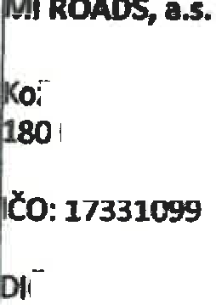

želufská 2450/4

**00 Praha 8**

č: **CZť1331099**



**odavatel:**

echnlcké služby Kaplice spol. s.r.o.

�lidlo UK)

f:63907992

IČ: CZ63907992

ntaktnl **osoba: Ing.** Jifí Zevl

el.: +420 605 157 157

-mail: [jednatel@ltskaplice.cz](mailto:jednatel@ltskaplice.cz)

Tel.: +420 737 **688 964**

E-mail: [roman.kod@mi-roads.cz](mailto:roman.kod@mi-roads.cz)

**Vk: Cenová nabfdka pro stavbu 03 0311/1 zásobováni vodou objektu na parc. *l.* 2114/14 v KU**

SUchdol u Bujanova

Pronájem nerezové nádrže 1,5 m3 **460 Kč/ den** - fakturováno bude dle dnu pronájmu

Dovoz vody **2195,635 KČ/ za** 1 závoz - fakturováno bude dle uskutefněnych

# závozO

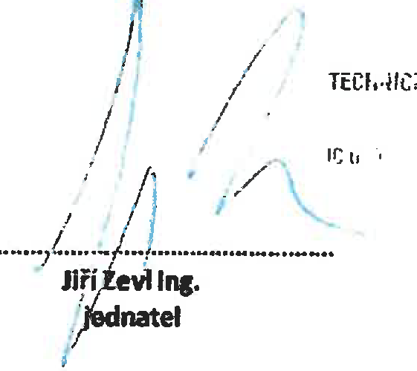Kalkulace závom:

21 km x 59 Kč/km

2 hod x 410 Kč/hod

1,5 m3 X 91,09 Kč/m3

# Schválil:

; • ,." KAF: ,;

i j--�·,.

L·ll l·:o:;!.1(1i�!!:._

**Ceny jsou uvedeny bez DPH.**

Technické služby Kaplice spol. s.r.o., Bělidlo 180, Kaplice, 382 41, IČ 63907992, DIČ: CZ63907992, 1D schránky:

**Bus6jal**